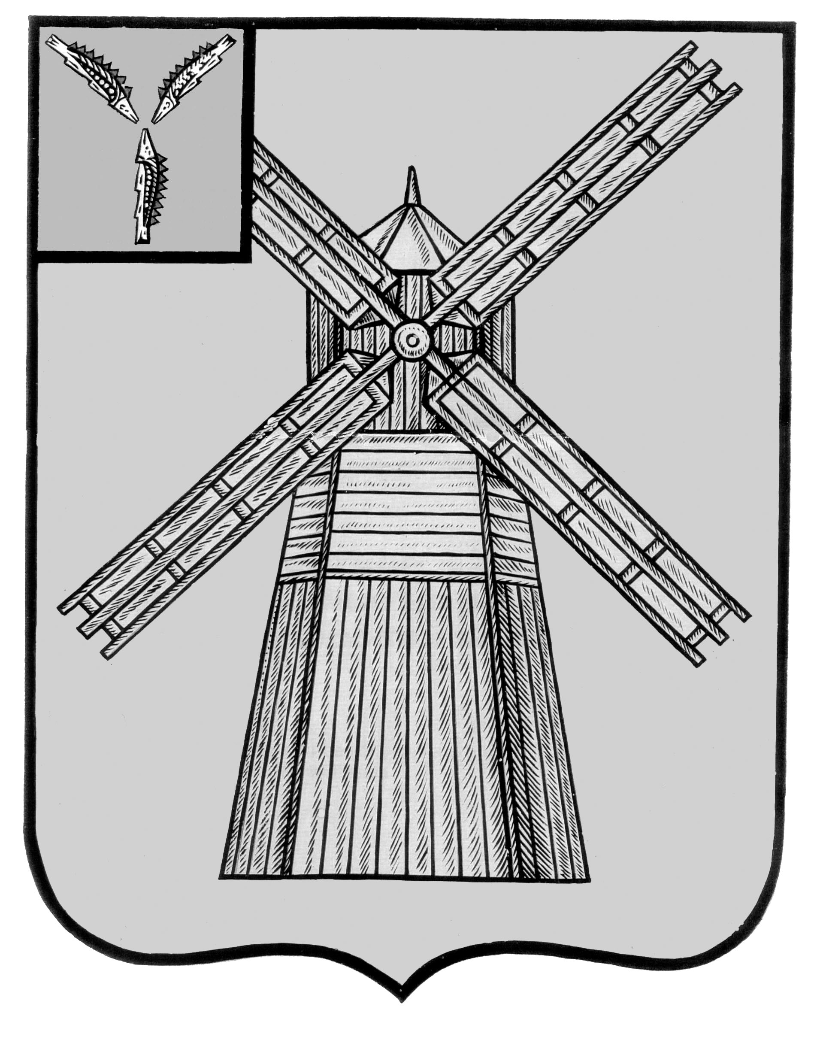
АДМИНИСТРАЦИЯ
ПИТЕРСКОГО МУНИЦИПАЛЬНОГО РАЙОНА
САРАТОВСКОЙ ОБЛАСТИ

Р А С П О Р Я Ж Е Н И Е

от 26 сентября 2023 года №129-р
с. Питерка

Об утверждении плана профилактических визитов на территории Питерского муниципального района Саратовской области на 4 квартал 2023 года

В целях реализации программы профилактики в 2023 году рисков причинения вреда (ущерба) охраняемым законом ценностям по муниципальному земельному контролю на территории Питерского района Саратовской области, утвержденной постановлением администрации Питерского муниципального района Саратовской области от 26 сентября 2022 года № 370 «Об утверждении программ профилактики рисков причинения вреда (ущерба) охраняемым законом ценностям по муниципальному земельному контролю на территории Питерского района Саратовской области на 2023 год», руководствуясь Уставом Питерского муниципального района Саратовской области:
- Утвердить План проведения профилактических визитов на территории Питерского муниципального района Саратовской области на 4 квартал 2023 года, согласно приложению к настоящему распоряжению.
- Консультанту отдела по земельно-правовым и имущественным отношениям администрации муниципального района разместить план проведения профилактических визитов на 4 квартал 2023 года на официальном сайте ФГИС «Единый реестр контрольных (надзорных) мероприятий» (http://www.proverki.gov.ru), на сайте администрации Питерского муниципального района по адресу: http://питерка.рф/
3. Контроль за исполнением настоящего распоряжения возложить на заместителя главы администрации муниципального района по экономике, управлению имуществом и закупкам.

Глава муниципального района Д.Н. Живайкин
Приложение к распоряжению администрации муниципального района
от 26 сентября 2023 года №129-р

План проведения профилактических визитов на территории Питерского муниципального района
Саратовской области на 4 квартал 2023 года
№ п/п | Адрес/КН объекта (объектов контроля, принадлежащих (используемых) лицом, в отношении которого планируется профилактический визит | Категория риска объекта контроля | ФИО контролируемого лица или наименование контролируемого лица, в отношении которого проводился профилактически визит | Почтовый адрес для направления Предложения о проведении профилактического визита | Номер контактного телефона контролируемого лица | Дата проведения
1 | Саратовская область, Питерский район, с.Питерка, ул.Питерская, д.85/2; КН 64:26:080731:102 | низкая | Садетова Рауза Гимрановна | 413320, Саратовская область, Питерский район, с.Питерка, ул.Питерская, д.85/2 | 89379626312 | 14.11.2023
2 | Саратовская область, Питерский район, с. Питерка, ул.Питерская, д.101; КН 64:26:080660:77 | низкая | Старчиков Виктор Владимирович | 413320, Саратовская область, Питерский район, с.Питерка, ул.Питерская, д.101 | 89271437359 | 14.11.2023
3 | Саратовская область, Питерский район, с.Питерка, ул.Питерская, д.67/1; КН 64:26:080731:104 | низкая | Решетникова Лидия Ивановна | 413320, Саратовская область, Питерский район, с.Питерка, ул.Питерская, д.67/1 | 89053281879 | 29.11.2023
4 | Саратовская область, Питерский район, с.Питерка, ул. им. Карла Маркса, д.66/1; КН 64:26:080666:115 | низкая | Степочкина Галина Александровна | 413320, Саратовская область, Питерский район, с.Питерка, ул. им. Карла Маркса, д.66/1 | 89276276697 | 05.12.2023
5 | Саратовская область, Питерский район, с.Питерка, ул.Придорожная, д.12/1; КН 64:26:080641:48 | низкая | Пескова Тамара Владимировна | 413320, Саратовская область, Питерский район, с.Питерка, ул.Придорожная, д.12/1 | 89271127991 | 05.12.2023

ВЕРНО: Руководитель аппарата администрации
муниципального района А.А. Строганов

